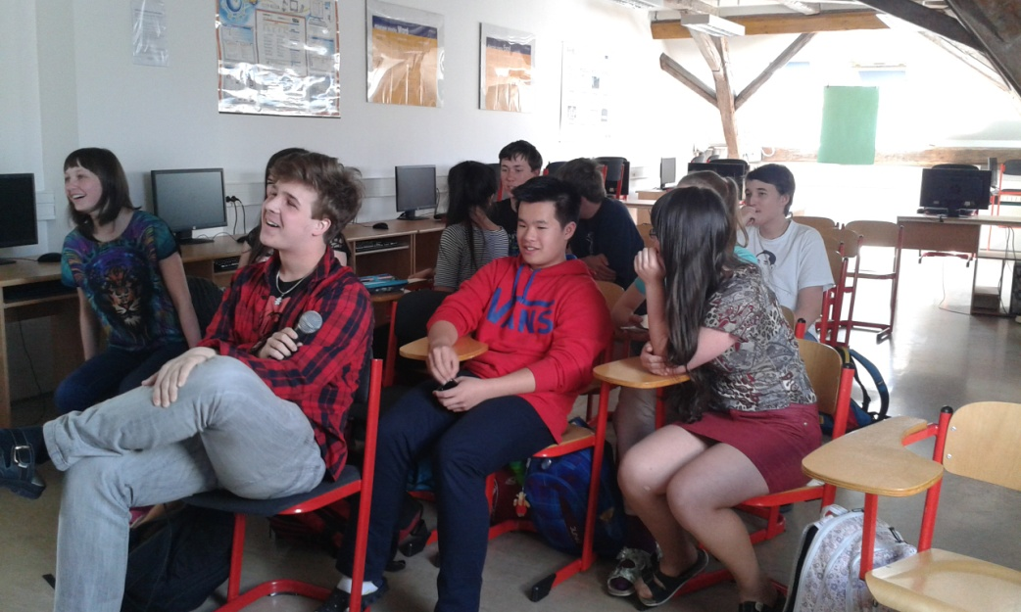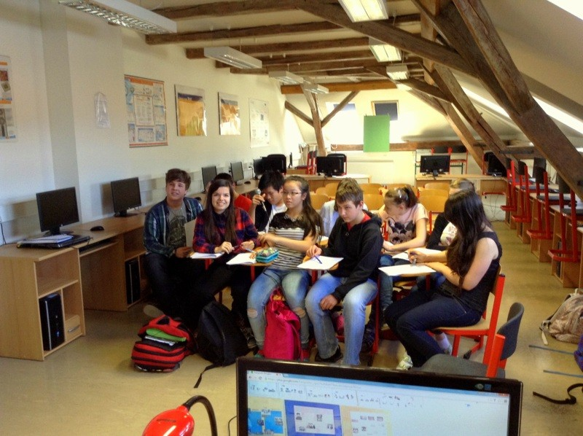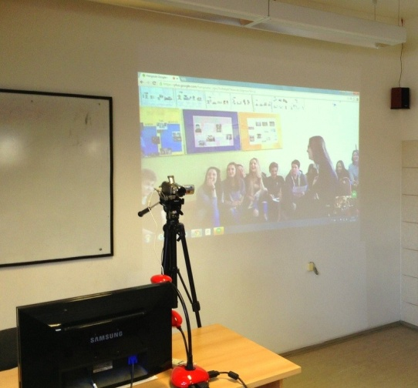
Tady je jedna fotka z naší videokonference se studenty z Polska. Postupně jsme si napříč státy kladli různé otázky, třeba co rádi děláme ve volném čase nebo jaké je naše oblíbené jídlo a postupně jsme se spřátelili. Přestože jsme všichni měli otázky dopředu připravené, museli jsme ještě mezi sebou prodiskutovat, zda je máme správně a jestli tu stejnou otázku nemá i někdo jiný :D
Zde jsou fotky z další konference, kde jsme dobře rozuměli tomu, co nám Poláci povídají, a taky jsme měli dobrý obraz, takže jsme si to mohli užít ještě víc a nemuseli jsme se neustále ptát paní profesorky „Cože to říkali?“ a přeložili si vše sami.

PUZZLE tým, Gymnázium Děčín
úkol č.5
JAK SE UČÍME S ETWINNIGEM

